KLASA: 602-04/22-01/297
URBROJ: 380-01-22-01-10-01

Pula, 13. prosinca 2022.

Na temelju članka 42. Statuta Sveučilišta Jurja Dobrile u Puli i članka 2. stavka 2. Odluke o obliku i načinu provedbe nastupnog predavanja za izbor u znanstveno-nastavna zvanja, umjetničko-nastavna i nastavna zvanja (NN broj 129/05), dekanica Filozofskog fakulteta u Puli donosi sljedeću

O D L U K U
o održavanju nastupnog predavanja

Utvrđuje se održavanje nastupnog predavanja pristupnice za izbor u znanstveno-nastavno zvanje docentice iz područja humanističkih znanosti, polje filologija, grana japanologija

za kandidatkinju dr. sc. Draganu Špica
u srijedu, 14. prosinca 2022. u 8:45, uč. 403, FET
na temu
„O funkcionalnom izrazu to iu u japanskom jeziku“

Predavanje će se održati u skladu sa svim mjerama i preporukama za suzbijanje epidemije virusa COVID–19 izdanima od strane nadležnih tijela Republike Hrvatske.

Obavijest o nastupnom predavanju dostavit će se Stručnom povjerenstvu za provedbu nastupnog predavanja, pristupniku, članovima Vijeća Filozofskoga fakulteta te oglasiti na oglasnim pločama i mrežnim stranicama Filozofskog fakulteta i Rektorata Sveučilišta.
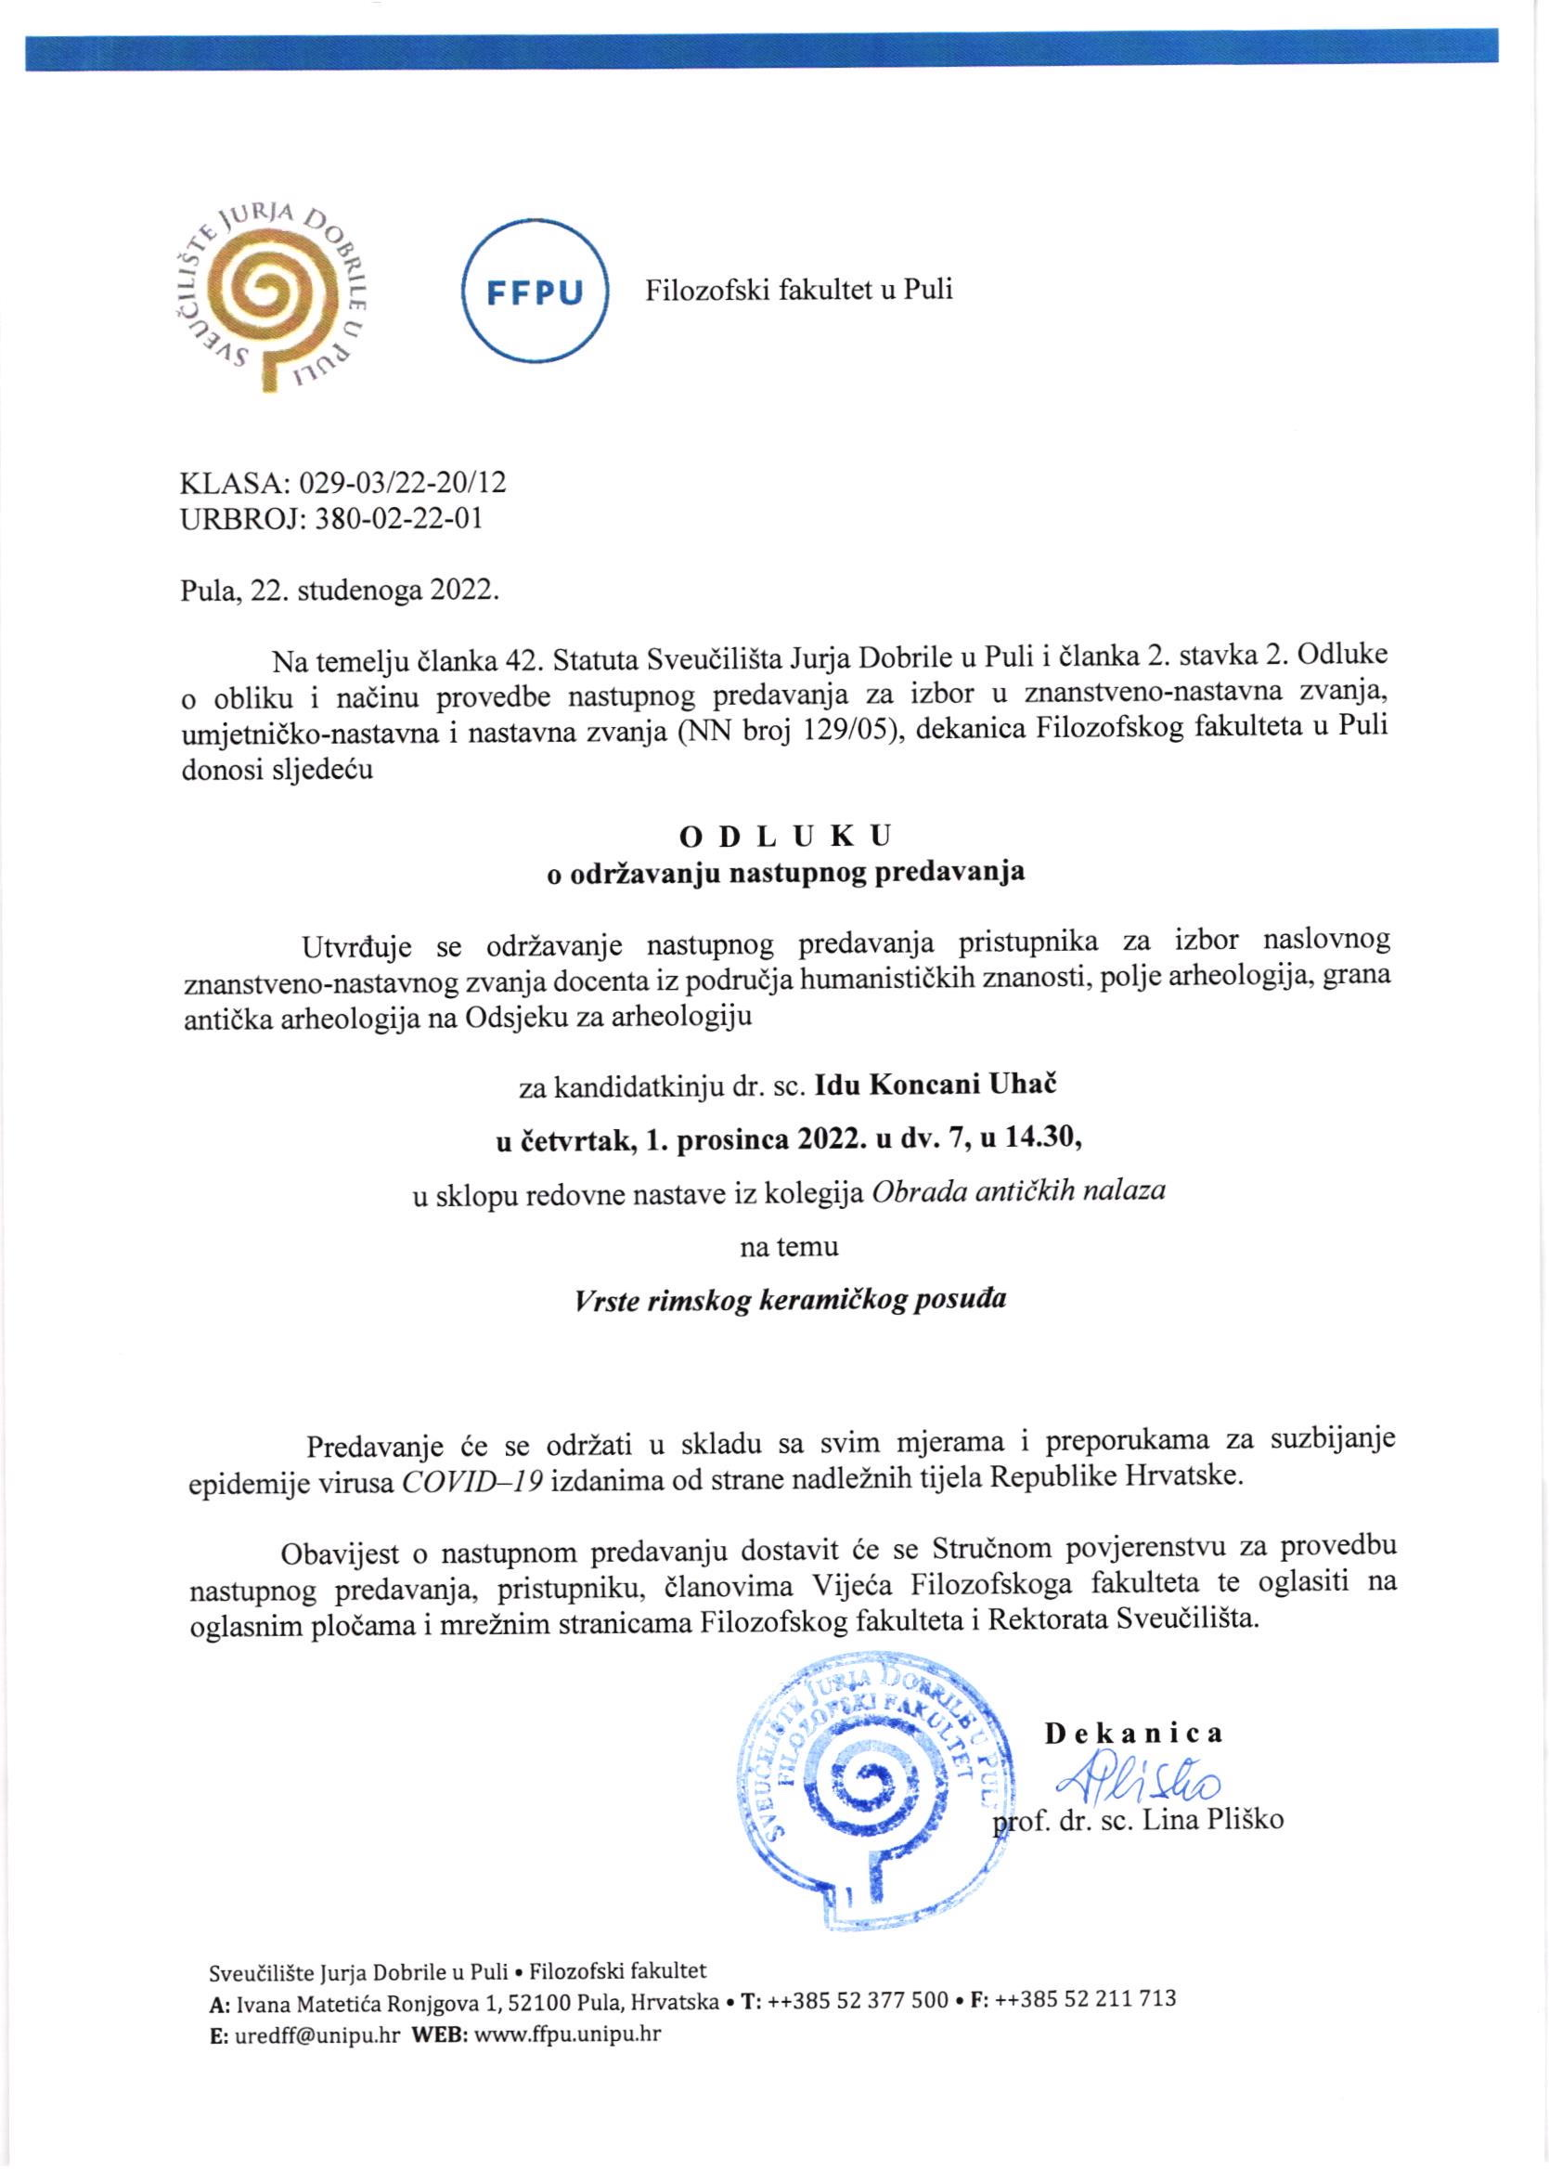

D e k a n i c a

prof. dr. sc. Lina Pliško

